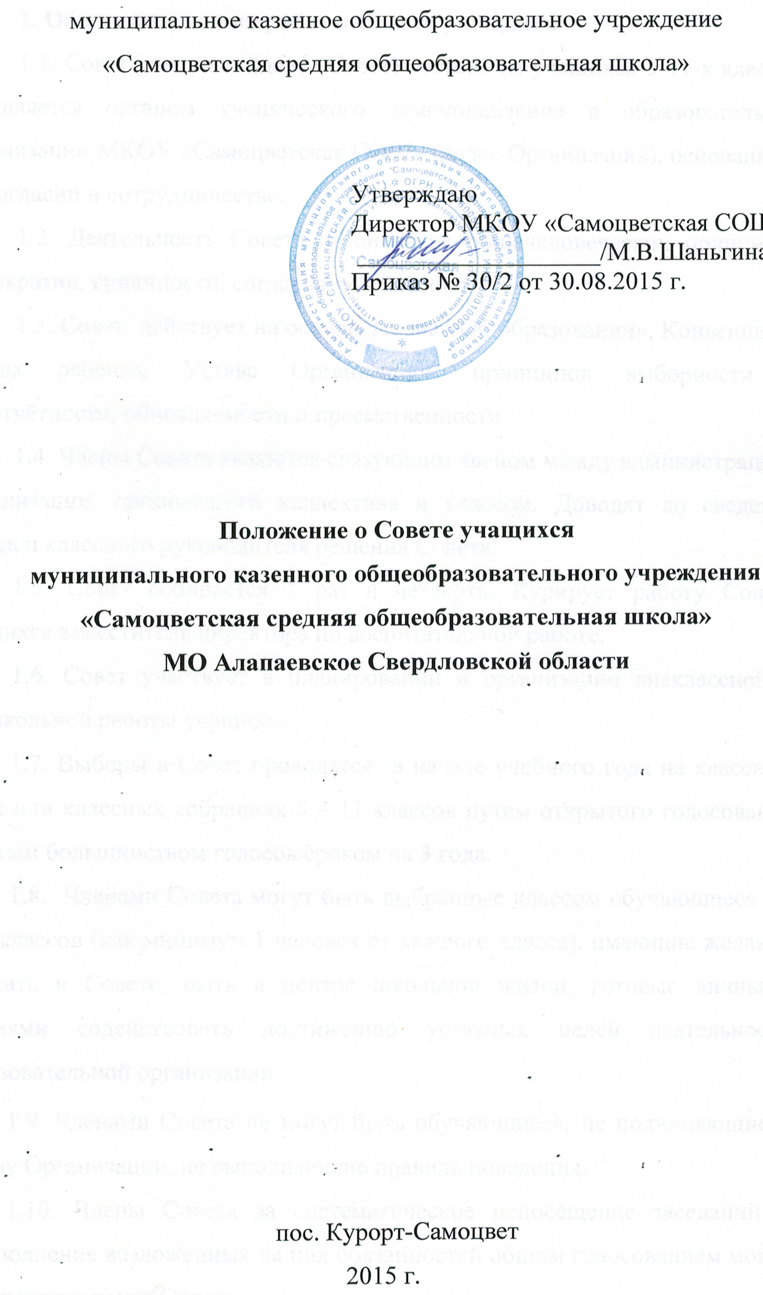
1. Общие положения работы Совета учащихся
1.1. Совет учащихся (далее Совет) состоит из учащихся 5-11-х классов и является органом ученического самоуправления в образовательной организации МКОУ «Самоцветская СОШ» (далее Организация), основанным на согласии и сотрудничестве.
1.2. Деятельность Совета строится на общечеловеческих принципах демократии, гуманности, согласия, открытости.
1.3. Совет действует на основе Закона «Об образовании», Конвенции о правах ребёнка, Устава Организации, принципов выборности и подотчётности, обновляемости и преемственности.
1.4. Члены Совета являются связующим звеном между администрацией Организации, организацией коллектива и классом. Доводят до сведения класса и классного руководителя решения Совета.
1.5. Совет собирается 1 раз в четверть. Курирует работу Совета учащихся заместитель директора по воспитательной работе.
1.6. Совет участвует в планировании и организации внеклассной и внешкольной работы учащихся.
1.7. Выборы в Совет проводятся в начале учебного года на классных часах или классных собраниях 5 – 11 классов путем открытого голосования простым большинством голосов сроком на 3 года.
1.8. Членами Совета могут быть выбранные классом учащиеся 5 -11-х классов (как минимум 1 человек от каждого класса), имеющие желание работать в Совете, быть в центре школьной жизни, готовые личными усилиями содействовать достижению уставных целей деятельности Образовательной организации.
1.9. Членами Совета не могут быть учащиеся, не подчиняющиеся Уставу Организации, не выполняющие правила поведения.
1.10. Члены Совета за систематическое непосещение заседаний и невыполнение возложенных на них обязанностей общим голосованием могут быть исключены из Совета.
2. Компетенции Совета
2.1. Развитие инициативы учащихся в осуществлении управления Образовательной организацией;
2.2. Расширение демократических форм управления в Образовательной организации;
2.3. Участие в разработке образовательной программы Образовательной организации;
2.4 Выражение мнения по выбору меры дисциплинарного взыскания к обучающемуся;
2.5. Привлечение учащихся к социально-полезной деятельности.
2.6. Совет организует школьный досуг учащихся (подготовка и проведение внеклассных и внешкольных мероприятий) и освещает события школьной жизни.

3. Функции Совета
3.1. При Совете создаются секторы, каждый из которых отвечает за свой участок работы:
Организационно-информационный сектор:
- отвечает за порядок в классе;
- следит за выполнением работ, поручаемых классу;
- контролирует посещаемость учащихся;
- обеспечивает участие школьников во встречах с администрацией школы и педагогическим коллективом;
- информирует учащихся о проделанной работе.
Культмассовый сектор:
- отвечает за подготовку и участие в конкурсах, КВНах;
- организует конкурсы, вечера, дискотеки, концерты, выставки;
- организует культмассовые поездки.
Сектор безопасности:
- следит за соблюдением Устава Организации;
- отвечает за соблюдение правопорядка в Организации;
- участвует в работе с «трудными» детьми.
Спортивный сектор:
- отвечает за работу секций;
- помогает организовывать спортивные мероприятия.

4. Организация работы Совета
4.1. Председатель Совета координирует работу секторов, ведёт заседания Совета.
4.2. Председатель Совета выбирается из членов Совета голосованием.
4.3. Секретарь Совета отвечает за документацию Совета и ведёт протокол каждого заседания Совета.
4.4. Работа Совета организуется на основе планирования и текущих дел.
4.5. Совет часть работы осуществляет на заседаниях Совета.
4.6. Заседание Совета учащихся Образовательной организации считается правомочным, если на нем присутствовало не менее 2/3 членов Совета. Решения Совета учащихся Образовательной организации считаются принятыми, если за них проголосовало более половины присутствующих членов Совета учащихся Образовательной организации. Решения Совета учащихся Образовательной организации оформляются протоколом и доводятся до сведения директора Образовательной организации.

5. Документация и отчётность Совета
5.1. Заседания Совета протоколируются.
5.2. План работы Совета составляется на весь учебный год исходя из плана воспитательной работы школы.
5.3. Анализ деятельности Совета предоставляется заместителю директора по воспитательной работе в конце учебного года.

6. Права и обязанности членов Совета учащихся
6.1. Члены Совета обязаны:
6.1.1. Принимать активное участие в деятельности Совета.
6.1.2. Быть опорой администрации Организации, организаторов детского коллектива, классных руководителей во всех делах школы и класса.
6.1.3. Доводить до сведения учителей и учащихся решения Совета.
6.2. Члены Совета имеют право:
6.2.1. Принимать активное участие в планировании воспитательной работы Организации, на своих заседаниях обсуждать и утверждать планы подготовки и проведения мероприятий в Организации.
6.2.2. Слушать отчёты о работе своих секторов и принимать по ним необходимые решения.
6.2.3. Ходатайствовать о поощрении или наказании учащихся перед педагогическим советом.

